На сервере

0. Устанавливаем SQL Server 2000:

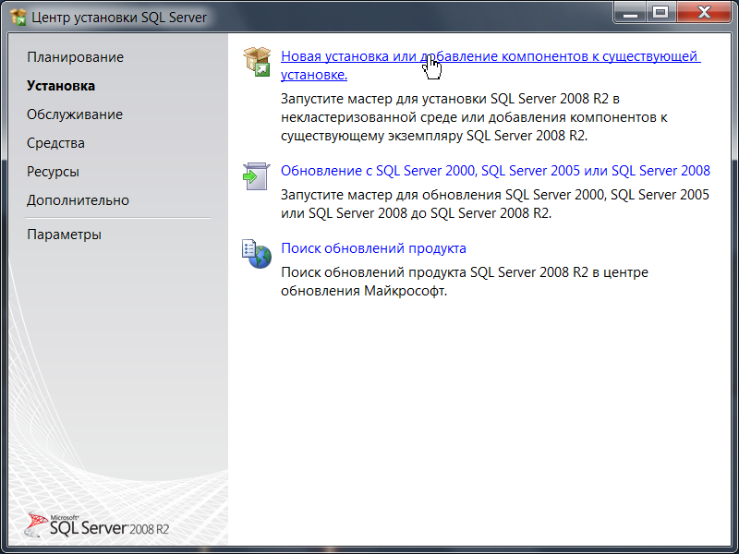

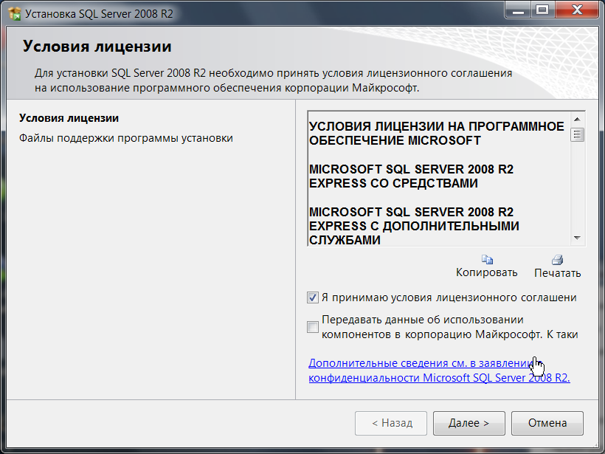
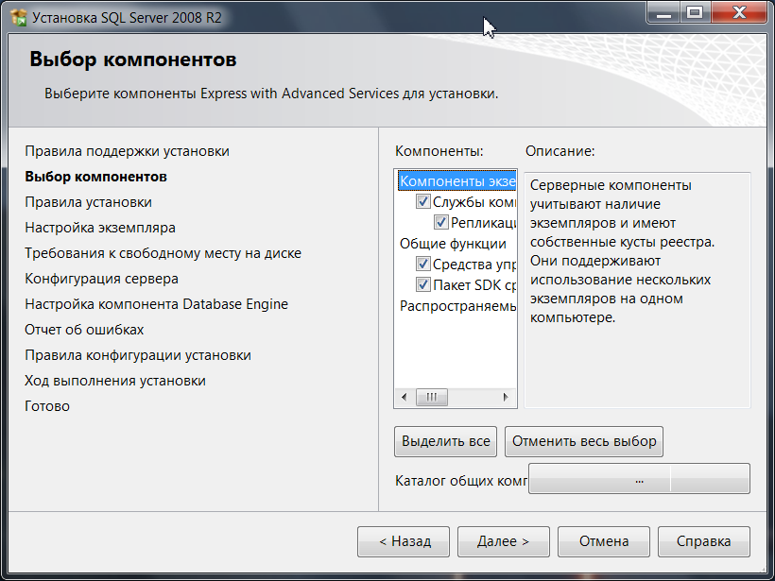

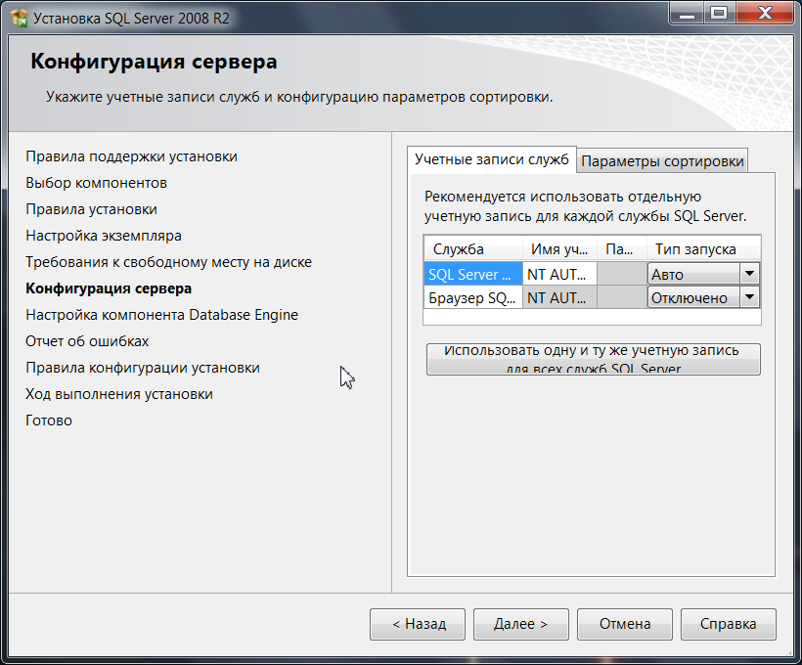

Режим проверки пользователя и пароль супер администратора (SA) – например, S

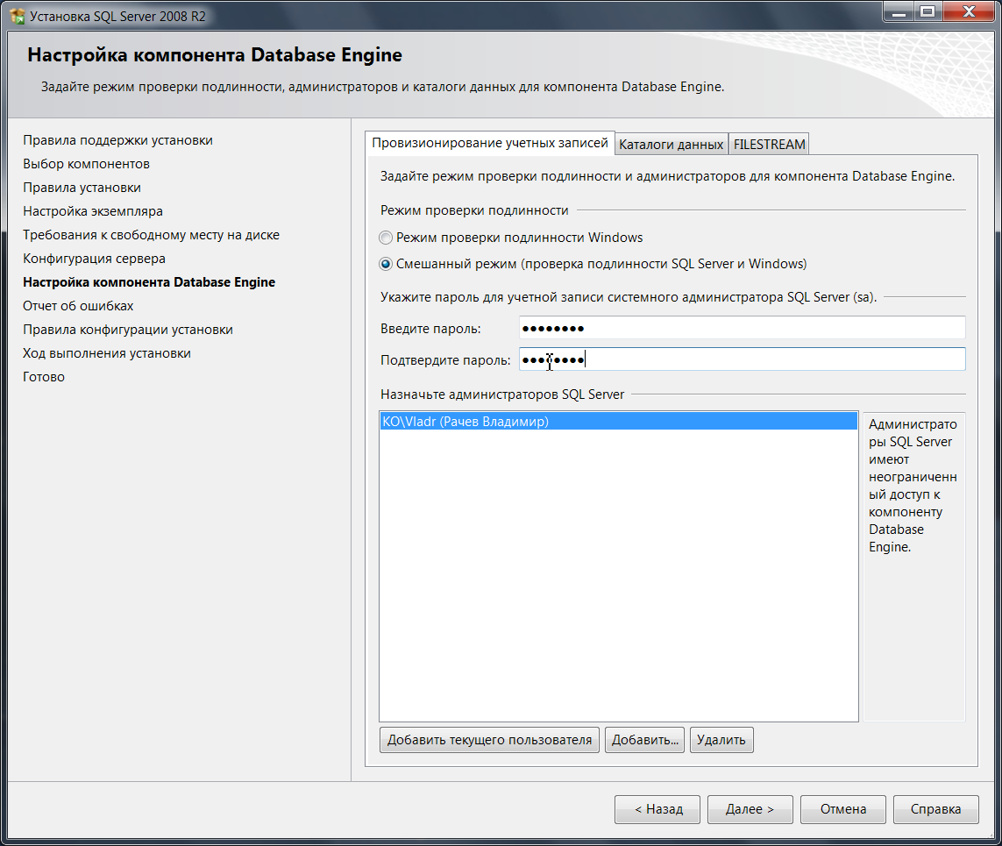

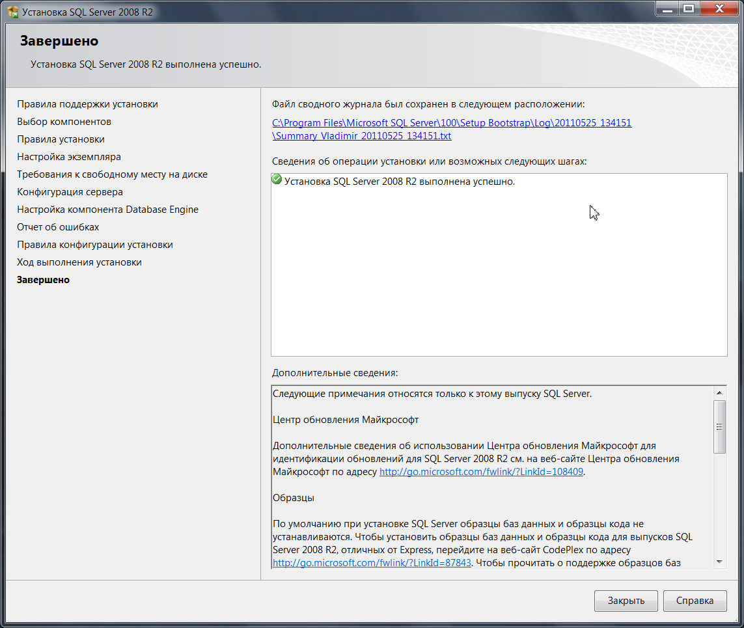

- Создаём БД MS SQL - Среда SQL Server Management Studio
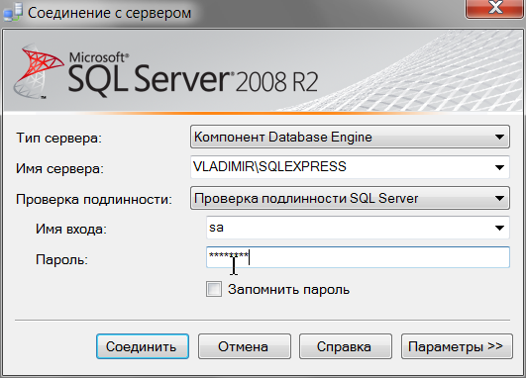
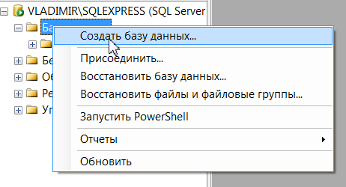

Если менять расположение файлов БД :
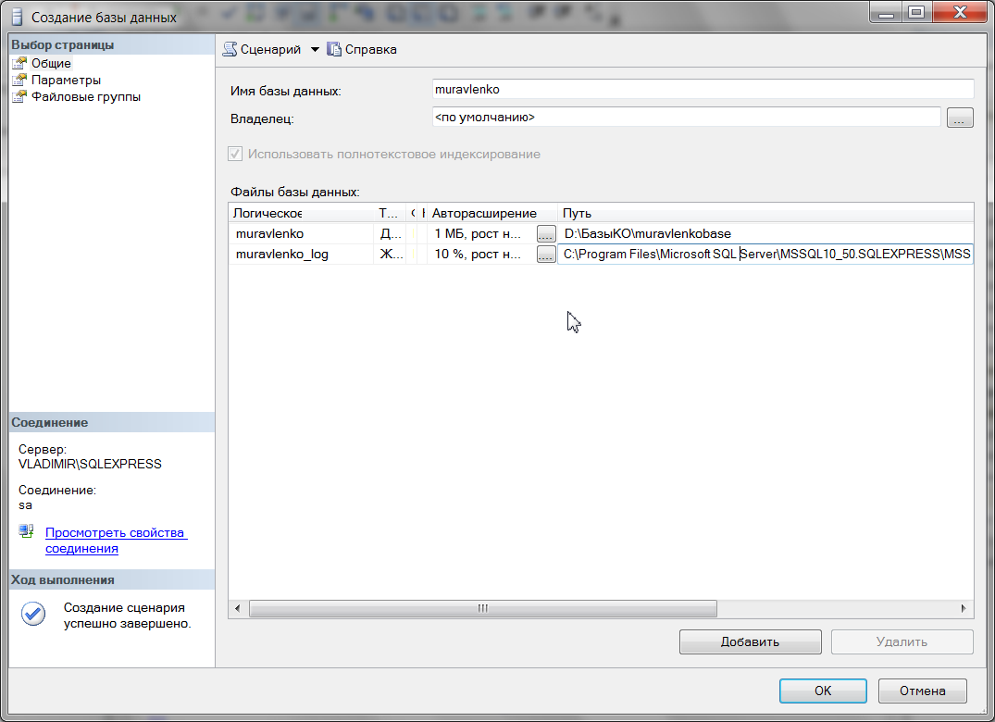

- Создание пользователей Kadoffice и Mapinfo
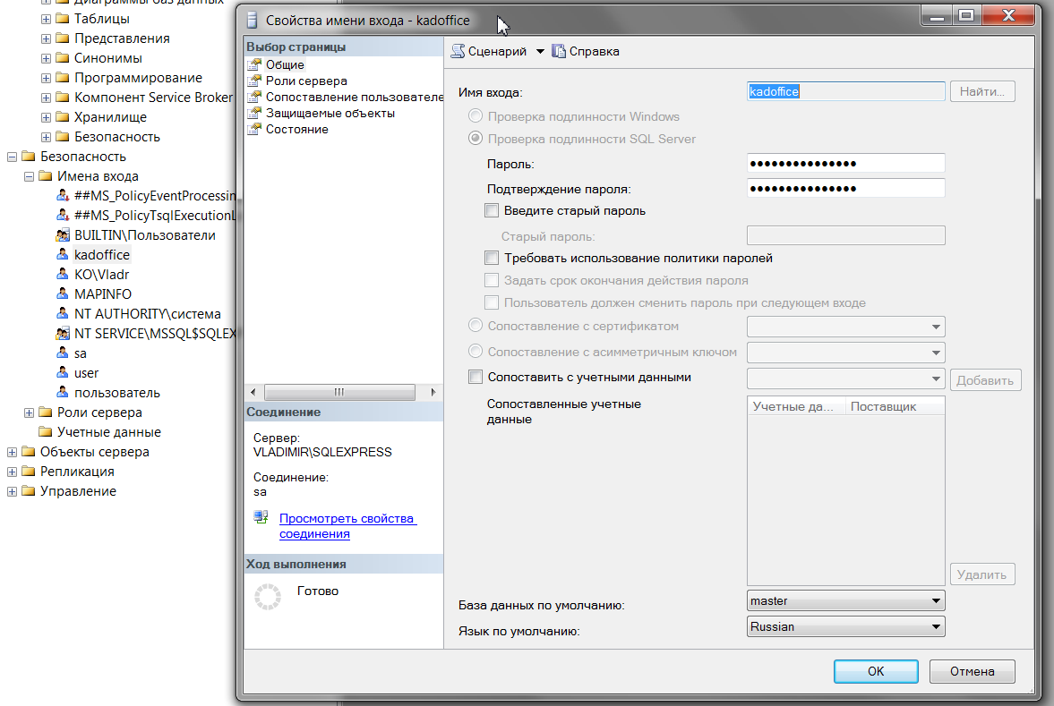

Kadoffice (должен быть также в TableUsers) – db_owner

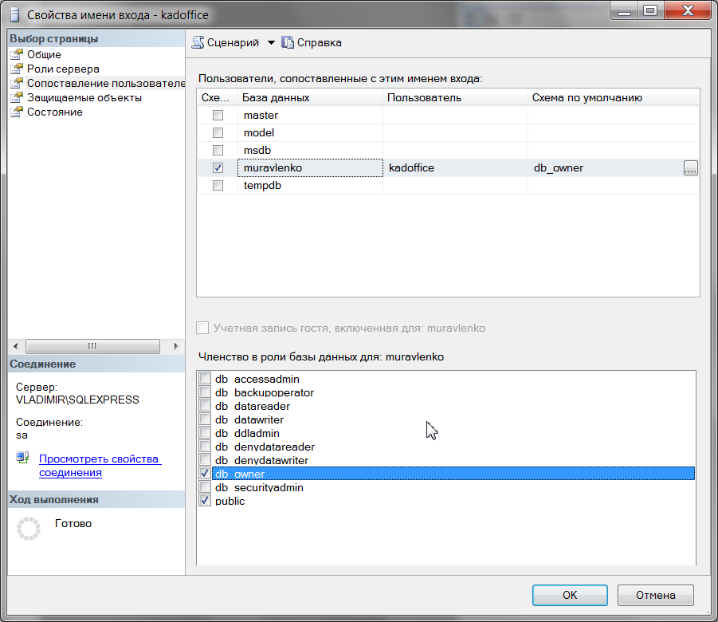

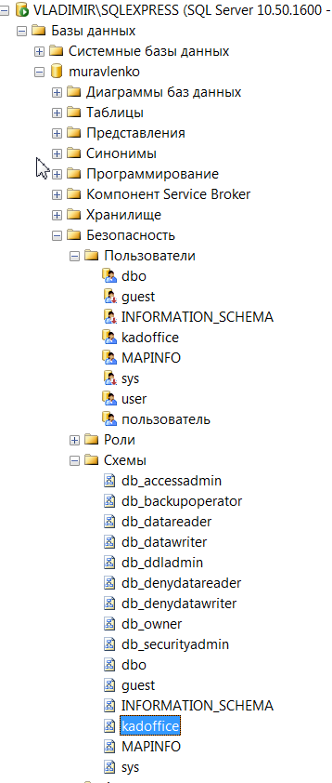
и Mapinfo – public
И в схемах

А также пользователей карты КО (все должны быть пользователями карты КО – в tableusers)
со своими правами (соответственно)

- Устанавливаем MapInfo и поддержку ODBC

4. Создаём источник ODBC
(панель управления – администрирование – источник данных ODBC – настройка – добавить – в конце списка SQL Server) :
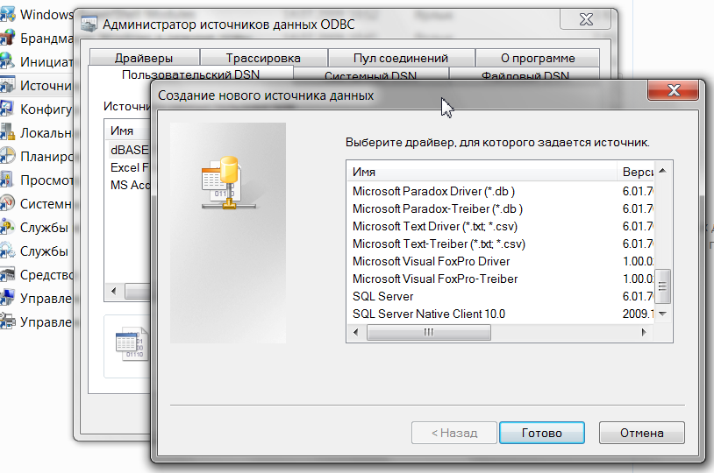

далее
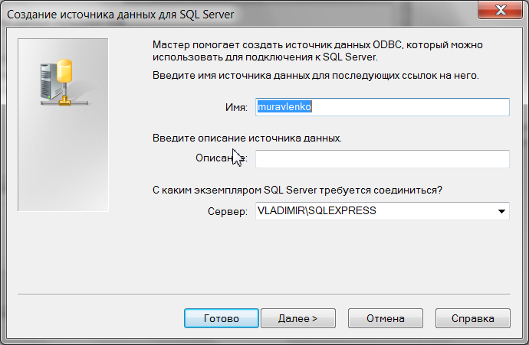

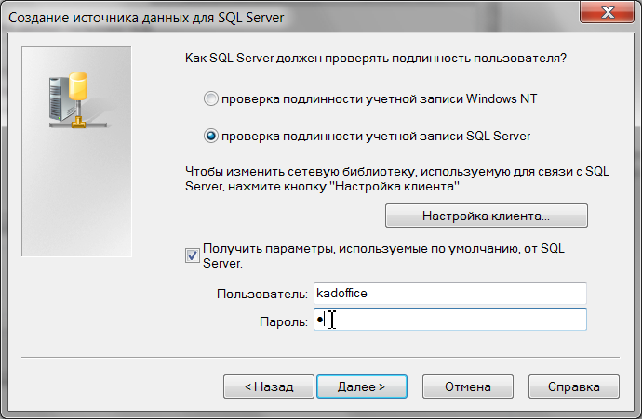

далее
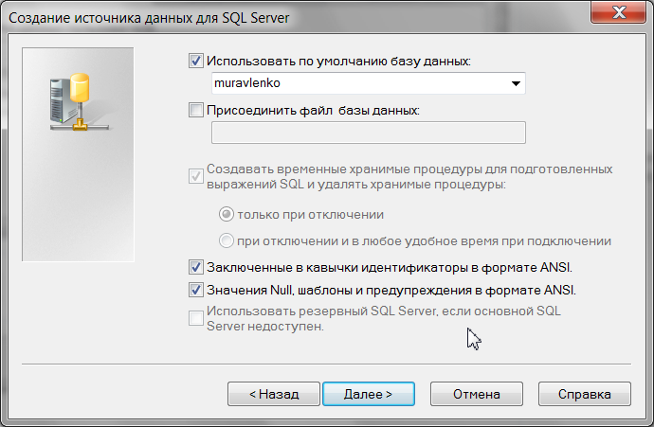

готово – проверить источник данных.
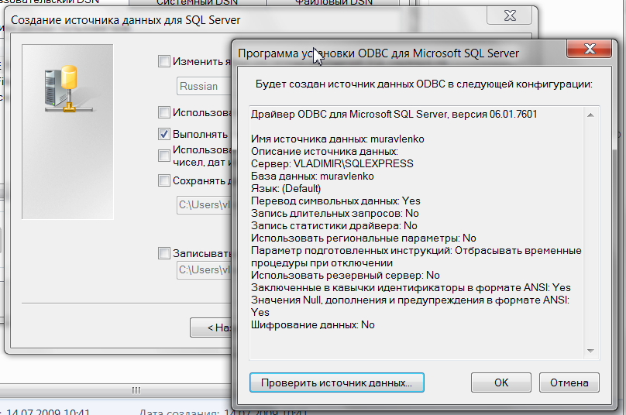

5. На сервере (1 раз) В сеансе Mapinfo
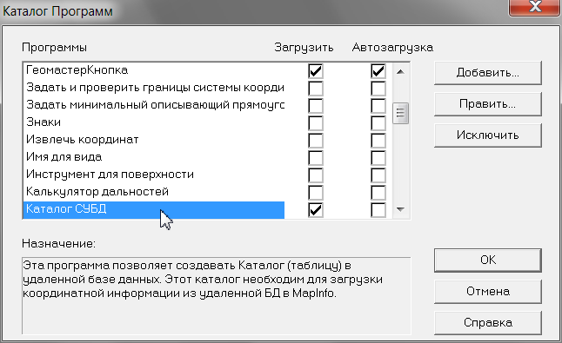

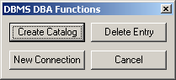
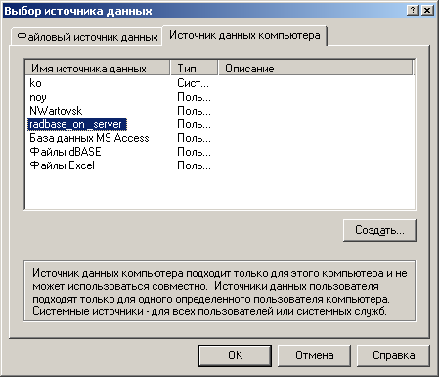

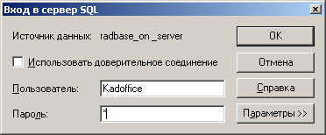

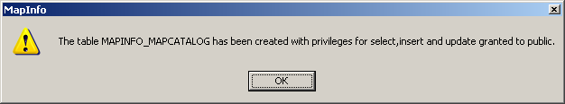
Всё нормально – открыть Systemcatalog из папки карты и удалить строку Сервитуты.

6. В КО переносим таблицы на сервер
Кадастровый Офис – как обычно с полными правами, выбираем карту и Администратор – добавляем пользователей (Kadoffice и т.п.) с их правами.
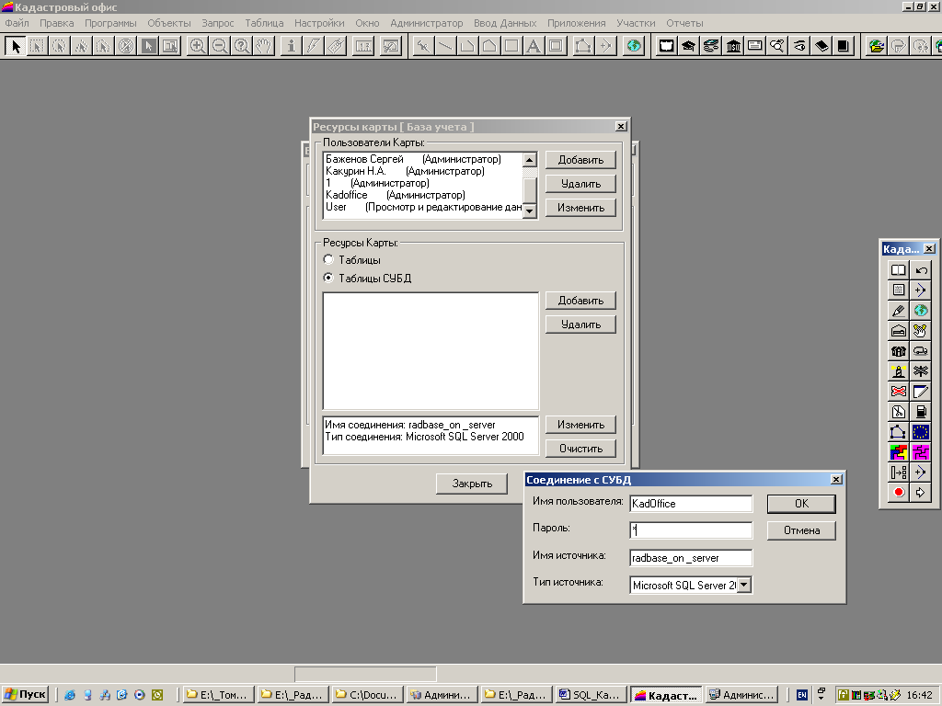

Ресурсы карты, таблицы СУБД, изменить, имя пользователя с паролем. Затем добавить таблицы.
7. Расшарить папку карты КО.
На рабочей станции
1 установить поддержку ODBC для Mapinfo
2 создать источник ODBC, название которого совпадает с именем источника ODBC на сервере (панель управления – администрирование – источник данных ODBC – настройка – добавить – в конце списка SQL Server) :
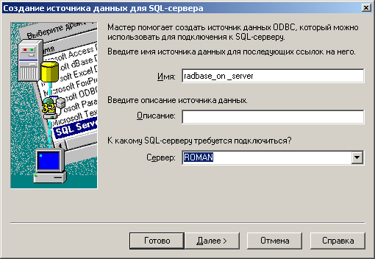
далее
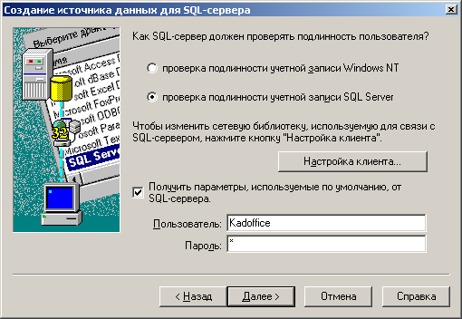
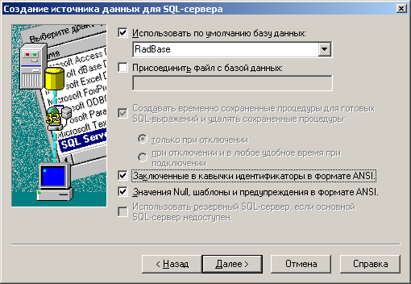
далее – готово – проверить источник данных.

3 Подключить карту их расшаренной папки на сервере.

